管芯微安全可信系统

产品描述
管芯微安全可信系统是一套按照GB29829-2022完整性度量要求设计的软硬件一体化安全解决方案。系统包含基于 BMC 子卡的可信根硬件模块、一套完整的安全启动固件集以及在主机上安装的可信管理软件。该系统能够使主机在启动过程中建立一套符合可信3.0标准的信任链体系。

产品构成
管芯微安全可信系统包含三个重要组成部分：
- 基于BMC子卡的可信根硬件模块：该模块的形态为接口260pin的金手指DDR4 SODIMM，子卡尺寸为69.6mm X 48mm，子卡的信号接口符合《飞腾平台BMC 硬件接口规范》。如果您的系统尚未开发或者没有使用BMC子卡也没有关系，我们开源了可信根模块的硬件设计，您可以根据参考设计改造您的主板电路或BMC子卡。按照要求改造后的硬件同样可以与安全可信系统兼容。
- 安全启动固件集：系统包含了一整套安全固件，这些固件用于在系统启动时与可信根通信并建立可信信任链。具体来说，固件集包含了主机主板CPLD 固件、主机UEFI可信固件、GRUB可信固件及操作系统内核可信固件。如果您的系统不是经典服务器架构，没有UEFI/GRUB类似的启动过程，您也不需要担心。我们提供了建立信任链流程的开发手册并开源了示例代码，您可以按照这些示例，开发符合您实际架构的可信信任链体系。
- 主机可信管理软件：安装在主机上的可信管理软件主要用于查看主机的可信信任链状态、对安全系统进行各类参数设置以及对主机进行安全审计。可信管理软件支持Windows 及各类Linux 发行版，对操作系统的内核类型和版本无硬性要求。

产品特色
为主机提供符合可信3.0标准的安全启动环境。可信3.0标准要求安全系统必须提供双体系架构保证系统安全，即需要有一个独立运行的可信子系统并以主动的方式向宿主信息系统提供可信支撑。管芯微安全可信系统的可信根为硬件模块，通过物理手段将可信子系统与主机系统解耦隔离。
为主机建立安全的启动信任链。管芯微安全可信系统提供了一套符合GB29829-2022完整性度量要求的可信根硬件。可信根结合安全启动固件集，可以在系统启动的过程中以可行根为起点实现信任链的传递。管芯微安全可信系统建立的信任链包含了对BMC固件的度量，可以实现主机系统信任链的完整覆盖。
为主机提供了开放的可信开发环境。管芯微安全可信系统开源了安全启动固件集，并且开放了与可信根通信的API接口。第三方的可信厂家可以基于这些API接口开发各类可信应用。

为什么选择管芯微安全可信系统？

设计规范
管芯微安全可信系统符合可信3.0规范。其中可信根及启动度量功能完全按照GB29829-2022完整性度量要求设计。
管芯微安全可信系统开放与可信根通信的API接口，可信应用开发的第三方可以使用这些接口调用可信根的可信记录和可信度量功能。

系统开放
管芯微安全可信系统开源了可信根硬件设计和安全启动固件集，并且开放了可信根的API访问接口，管芯微安全可信系统还提供了主机主板的改造示例参考。基于这些开源资料，您可以设计既符合您的指标要求又能够与管芯微安全可信系统兼容的主机。
管芯微安全可信系统对下列模块及代码进行了开源，您可以按照这些参考设计和代码改造您的系统，也可以购买我们的设计服务：我们将为您提供咨询或基于您的需求提供完整的系统设计。
类别 | 交付项 | 交付方式
可信根设备端 | 可信度量功能硬件设计指导手册 | 文档开源
可信根设备端 | 主机启动控制 CPLD 代码示例 | 代码开源
可信根设备端 | 可信 BMC 卡 CPLD 代码示例 | 代码开源
可信根设备端 | 可信 BMC 设计参考原理图 | 文档开源
可信根设备端 | 主机主板与可信 BMC 适配设计参考原理图 | 文档开源
可信根设备端 | 可信度量功能设备和主机固件适配指导手册 | 文档开源
可信根设备端 | 可信 BMC 固件代码修改示例 | 代码开源
主机端 | TPCM启动度量接口调用说明 | 文档开源
主机端 | GRUB修改指南及代码示例 | 代码开源
主机端 | BOIS的修改指南和代码示例 | 代码开源

成本极低
管芯微安全可信系统的适配成本极低。大部分的主机仅需要对主板CPLD的代码逻辑进行少量软件改动，无需进行硬件改造和重新投板。
可信固件集可以在飞腾或管芯微的网站或授权商务渠道获取，无需额外费用（咨询或设计服务除外）。主机可信管理软件采用许可证方式进行授权，并提供试用许可证，您可以在试用的基础上，根据您的需要进行采购。
附录：

什么是可信计算3.0？

可信计算的概念
可信计算按照代际划分，分为可信计算1.0、2.0和3.0。
- 可信计算 1.0 —— 关注可靠性问题。通过增加冗余备份、容错算法等技术实现。
- 可信计算 2.0 —— 关注安全性问题，被动可信。基于 TCG 组织提出的以可信硬件构造可信软件栈的概念，利用密码学和硬件安全技术实现调用过程中可信部件的行为可信。
- 可信计算 3.0 —— 关注安全性问题，主动可信。基于安全双体系架构：计算部件与可信部件分离，可信部件主动监控计算部件以实现系统可信。

基于可信 3.0 的信任链建立过程
可信子系统可以独立运行。可信根位于可信子系统内，以可行根为起点可以实现系统信任链的传递。以管芯微安全可信系统为例，其信任链的建立过程如下：
- 可信 BMC 卡先于宿主主机启动
- 可信 BMC 卡度量 BMC 卡自身的 BMC 系统
- 可信 BMC 卡度量 宿主主机的 BIOS/UEFI
- 宿主主机的 BIOS/UEFI 调用可信 BMC 卡提供的可信密码算法，对操作系统的 GRUB 进行度量
- GRUB 及 后续启动组件调用可信 BMC 卡的可信密码算法接口，分级对下一级部件进行度量
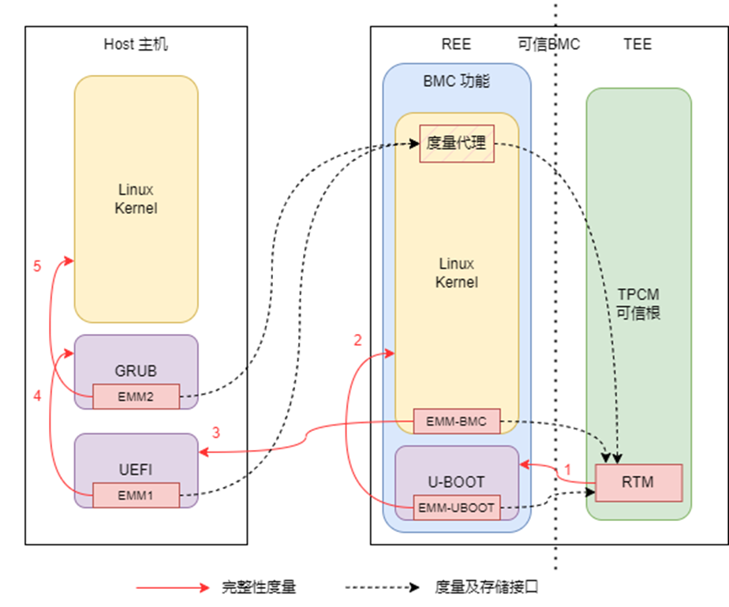
在信任链建立的过程中，每一级度量都通过度量代理调用可信根的算法模块；在度量的过程中，度量的结果保存在可信根的可信存储区域内。

总结
可信 3.0 是一种面向网络安全的创新体系架构。通过将计算子系统和可信子系统分离的方式，实现了不依赖于宿主主机操作系统和应用的可信安全，是一种适合我国网络安全要求的可信计算理论。

